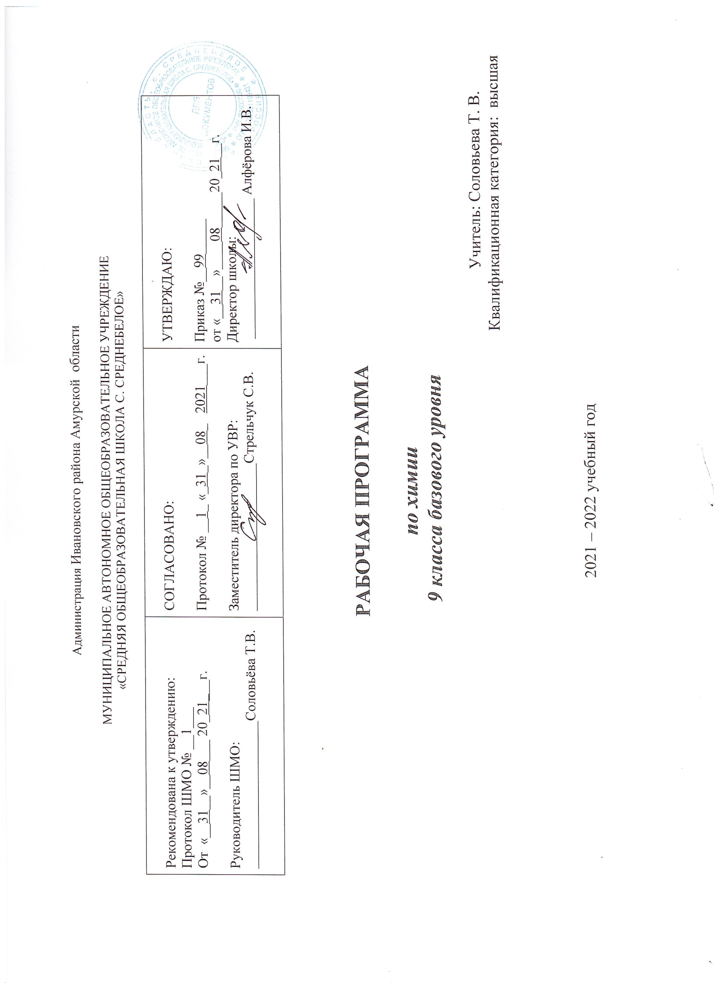

Аннотация к рабочей программе по химии 9 класс

Рабочая программа по химии 9 класса составлена на основе :
- Федерального закона от 29.12.2012 № 273-ФЗ «Об образовании в Российской Федерации»;
- Федерального государственного образовательного стандарта начального общего образования, утвержденным приказом Министерства образования и науки Российской Федерации от 06.10.2009 № 373;
- Приказа Министерства образования и науки Российской Федерации от 31.03.2014 № 253 «Об утверждении федерального перечня учебников, рекомендуемых к использованию при реализации имеющих государственную аккредитацию образовательных программ начального общего, основного общего, среднего общего образования»;
- Постановления Главного государственного санитарного врача Российской Федерации от 29 декабря 2010 г. № 189 г. Москва «Об утверждении СанПиН 2,4,2,2821-10 «Санитарно эпидемиологические требования к условиям и организации обучения в общеобразовательных учреждениях»;
- Учебного плана МАОУ СОШ С.СРЕДНЕБЕЛОЕ на 2021– 2022 учебный год.
6. Примерной программы основного общего образования по химии. Планирование составлено на основе Рабочей программы предметной линии учебников Г. Е. Рудзитиса, Ф. Г. Фельдмана. ФГОС.

Программа ориентирована на учебник « Химия. 9 класс» Рудзитис Г. Е., Фельдман Ф. Г.

В соответствии с учебным планом МАОУ СОШ С.СРЕДНЕБЕЛОЕ курс «Химия» в 9 классе изучают 2 часа в неделю. Общий объём учебного времени составляет 68 часов в год. С учётом календарно-праздничных дат, данная рабочая программа составлена на 68 часов.

I. Планируемые результаты освоение учебного предмета Химия 9 класс
Программа обеспечивает достижение следующих личностных, метапредметных и предметных результатов.

Личностными результатами обучения химии в основной школе являются:
- сформированность познавательных интересов, интеллектуальных и творческих способностей обучающихся;
- воспитание российской гражданской идентичности: патриотизма, любви и уважению к Отечеству, чувства гордости за свою Родину, за российскую химическую науку;
- формирование целостного мировоззрения, соответствующего современному уровню развития науки и общественной практики, а также социальному, культурному, языковому и духовному многообразию современного мира;
- формирование ответственного отношения к учению, готовности и способности к саморазвитию и самообразованию на основе мотивации к обучению и познанию, выбору профильного образования на основе информации о существующих профессиях и личных профессиональных предпочтений, осознанному построению индивидуальной образовательной траектории с учетом устойчивых познавательных интересов;
- формирование коммуникативной компетентности в образовательной, общественно полезной, учебно-исследовательской, творческой и других видах деятельности;
- формирование понимания ценности здорового и безопасного образа жизни; усвоение правил индивидуального и коллективного безопасного поведения в чрезвычайных ситуациях, угрожающих жизни и здоровью людей;
- формирование познавательной и информационной культуры, в том числе развитие навыков самостоятельной работы с учебными пособиями, книгами, доступными инструментами и техническими средствами информационных технологий;
- формирование основ экологического сознания на основе признания ценности жизни во всех её проявлениях и необходимости ответственного, бережного отношения к окружающей среде;
- развитие готовности к решению творческих задач, умения находить адекватные способы поведения и взаимодействия с партнерами во время учебной и внеучебной деятельности, способности оценивать проблемные ситуации и оперативно принимать ответственные решения в различных продуктивных видах деятельности (учебная поисково-исследовательская, клубная, проектная, кружковая и т. п. )

Метапредметными результатами обучения химии в основной школе являются:
- овладение навыками самостоятельного приобретения новых знаний, организации учебной деятельности, поиска средств её осуществления;
- умение планировать пути достижения целей на основе самостоятельного анализа условий и средств их достижения, выделять альтернативные способы достижения цели и выбирать наиболее эффективный способ, осуществлять познавательную рефлексию в отношении действий по решению учебных и познавательных задач.
- умение понимать проблему, ставить вопросы, выдвигать гипотезу, давать определение понятиям, классифицировать, структурировать материал, проводить эксперименты, аргументировать собственную позицию, формулировать выводы и заключения;
- умение соотносить свои действия с планируемыми результатами, осуществлять контроль своей деятельности в процессе достижения результата, определять способы действий в рамках предложенных условий и требований, корректировать свои действия в соответствии с изменяющейся ситуацией;
- формирование и развитие компетентности в области использования инструментов и технических средств информационных технологий (компьютеров и программного обеспечения) как инструментально основы развития коммуникативных и познавательных универсальных учебных действий;
- умение создавать, применять и преобразовывать знаки и символы, модели и схемы для решения учебных и познавательных задач;
- умение извлекать информацию из различных источников (включая средства массовой информации, компакт-диски учебного назначения, ресурсы Интернета), свободно пользоваться справочной литературой, в том числе и на электронных носителях, соблюдать нормы информационной избирательности, этики;
- умение на практике пользоваться основными логическими приемами, методами наблюдения, моделирования, объяснения, решения проблем, прогнозирования и др.;
- умение организовывать свою жизнь в соответствии с представлениями о здоровом образе жизни, правах и обязанностях гражданина, ценностях бытия, культуры и социального взаимодействия;
- умение выполнять познавательные и практические задания, в том числе проектные;
- умение самостоятельно и аргументированно оценивать свои действия и действия одноклассников, содержательно обосновывая правильность или ошибочность результата и способа действия, адекватно оценивать объективную трудность как меру фактического или предполагаемого расхода ресурсов на решение задачи, а также свои возможности в достижении цели определенной сложности;
- умение работать в группе – эффективно сотрудничать и взаимодействовать на основе координации различных позиций при выработке общего решения в совместной деятельности; слушать партнера, формулировать и аргументировать свое мнение, корректно отстаивать свою позицию и координировать ее с позиции партнеров, в том числе в ситуации столкновения интересов; продуктивно разрешать конфликты на основе учета интересов и позиций всех его участников, поиска и оценки альтернативных способов разрешения конфликтов.

Предметными результатами обучения химии в основной школе являются:
- формирование первоначальных систематизированных представлений о веществах, их превращениях и практическом применении; овладение понятийным аппаратом и символическим языком химии;
- осознание объективно значимости основ химической науки как области современного естествознания, химических превращений органических и неорганических веществ как основы многих явлений живой и неживой природы; углубление представлений о материальном единстве мира;
- овладение основами химической грамотности: способностью анализировать и объективно оценивать жизненные ситуации, связанные с химией, навыками безопасного обращения с веществами, используемыми в повседневной жизни; умением анализировать и планировать экологически безопасное поведение в целях сбережения здоровья и окружающей среды;
- формирование умений устанавливать связи между реально наблюдаемыми химическими явлениями и процессами, происходящими в микромире, объяснять причины многообразия веществ, зависимость их свойств от состава и строения, а также зависимость применения веществ от их свойств;
- приобретения опыта использования различных методов изучения веществ; наблюдения за их превращениями при проведении несложных химических экспериментов с использованием лабораторного оборудования и приборов;
- умение оказывать первую помощь при отравлениях, ожогах и других травмах, связанных с веществами и лабораторным оборудованием;
- овладение приемами работы с информацией химического содержания, представленной в разной форме (в виде текста, формул, графиков, табличных данных, схем, фотографий и др.)
- создание основы для формирования интереса к расширению и углублению химических знаний и выбора химии как профильного предмета при переходе на ступень среднего (полного) общего образования, а в дальнейшем и в качестве сферы свое профессиональной деятельности;
- формирование представлений о значении химической науки в решении современных экологических проблем, в том числе в предотвращении техногенных и экологических катастроф.

II. Содержание разделов курса химии 9 класса:

Повторение курса химии 8 класса
Периодический закон и периодическая система хим. элементов Д. И. Менделеева в свете строения атомов. Химическая связь. Строение вещества. Основные классы неорганических соединений: их состав, классификация. Основные классы неорганических соединений: их свойства. Расчёты по химическим уравнениям.
Демонстрации. Таблица «Виды связей». Таблица «Типы кристаллических решеток»

Раздел 1. Многообразие химических реакций
Тема 1. Классификация химических реакций
Классификация химических реакций, реакции соединения, разложения, замещения, обмена. Окислительно - восстановительные реакции. Окислитель, восстановитель, процессы окисления, восстановления. Составление уравнений окислительно - восстановительных реакций с помощью метода электронного баланса.
Тепловые эффекты химических реакций. Экзотермические и эндотермические реакции.
Термохимические уравнения. Скорость химических реакций. Факторы, влияющие на скорость химических реакций. Первоначальные представления о катализе.
Тема 2. Электролитическая диссоциация
Химические реакции, идущие в водных растворах. Электролиты и неэлектролиты. Ионы. Катионы и анионы. Гидратная теория растворов.
Электролитическая диссоциация кислот, оснований, солей. Слабые и сильные электролиты. Степень диссоциации. Реакции ионного обмена. Условия протекания реакций обмена до конца. Химические свойства основных классов неорганических соединений в свете представлений об электролитической диссоциации и окислительно – восстановительных реакциях.
Понятие о гидролизе солей.
Раздел 2. Многообразие веществ.
Тема 3. Галогены
Неметаллы. Галогены. Положение в периодической системе химических элементов, строение их атомов. Нахождение в природе.
Физические и химические свойства галогенов. Получение и применение галогенов. Хлор. Физические и химические свойства хлора. Применение хлора. Хлороводород. Физические свойства. Получение. Соляная кислота и ее соли. Качественная реакция на хлорид – ионы. Распознавание хлоридов, бромидов, иодидов.
Тема 4. Кислород и сера
Кислород и сера. Положение в периодической системе химических элементов, строение их атомов. Сера. Аллотропия серы. Физические и химические свойства. Нахождение в природе. Применение серы. Сероводород. Сероводородная кислота и ее соли. Качественная реакция на сульфид- ионы. Оксид серы (IV).
Серная кислота. Химические свойства разбавленной и концентрированной серной кислоты. Качественная реакция на сульфат- ионы. Химические реакции, лежащие в основе получения серной кислоты в промышленности. Применение серной кислоты.
Тема 5. Азот и фосфор
Азот и фосфор. Положение в периодической системе химических элементов, строение их атомов. Азот, физические и химические свойства, получение и применение. Круговорот азота в природе. Аммиак. Физические и химические свойства, получение, применение. Соли аммония. Азотная кислота и ее свойства. Окислительные свойства азотной кислоты. Получение азотной кислоты в лаборатории. Химические реакции, лежащие в основе получения азотной кислоты в промышленности. Применение. Соли. Азотные удобрения.
Фосфор. Аллотропия. Физические и химические свойства. Оксид фосфора (V). Фосфорная кислота, ее соли и удобрения.
Тема 6. Углерод и кремний
Углерод и кремний. Положение в периодической системе, строение атомов. Углерод. Аллотропия. Физические и химические свойства углерода. Адсорбция. Угарный газ. Углекислый газ. Угольная кислота и ее соли. Качественная реакция на карбонат – ионы. Круговорот в природе.
Кремний. Оксид кремния (IV). Кремниевая кислота и ее соли.
Стекло. Цемент.
Тема 7. Общие свойства металлов
Металлы. Положение в периодической системе, строение атомов. Металлическая связь. Физические свойства. Ряд активности металлов. свойства металлов. Общие способы получения. Сплавы металлов.
Щелочные металлы. Положение в периодической системе, строение атомов. Физические и химические свойства. Применение. Нахождение в природе.
Щелочноземельные металлы. Положение в периодической системе, строение атомов. Физические и химические свойства. Применение. Нахождение в природе. Магний и кальций , их важнейшие соединения. Жесткость воды и способы ее устранения.
Алюминий. Положение в периодической системе, строение атомов. Физические и химические свойства. Применение. Нахождение в природе. Амфотерность оксида и гидроксида алюминия.
Железо. Положение в периодической системе, строение атомов. Физические и химические свойства. Применение. Нахождение в природе. Важнейшие соединения железа: оксиды, гидроксиды и соли железа (II) и железа (III). Качественная реакция на ионы.
Раздел 3. Краткий обзор важнейших органических веществ.
Предмет органической химии. Неорганические и органические соединения. Углерод – основа жизни на земле. Особенности строения атома углерода в органических соединениях.
Углеводороды. Предельные углеводороды. Метан, этан, пропан. Структурные формулы углеводородов. Гомологический ряд предельных углеводородов. Гомологи. Физические и химические свойства предельных углеводородов. Реакции горение и замещения. Нахождение в природе. Применение.
Непредельные углеводороды. Этиленовый ряд непредельных углеводородов. Этилен. Физические и химические свойства этилена. Реакция присоединения. Качественные реакции. Реакция полимеризации. Полиэтилен. Применение этилена.
Ацетиленовый ряд непредельных углеводородов. Ацетилен. Свойства ацетилена. Применение.
Производные углеводородов. Краткий обзор органических соединений: одноатомные спирты, Многоатомные спирты, карбоновые кислоты, Сложные эфиры, жиры, углеводы, аминокислоты, белки. Роль белков в организме.
Понятие о высокомолекулярных веществах. Структура полимеров: мономер, полимер, структурное звено, степень полимеризации. Полиэтилен, полипропилен, поливинилхлорид.

III. Учебно-тематический план.

№ п/п | Название раздела и тем. | Учебные часы
1 | Повторение изученного в 8 классе | 5
2 | Тема 1. Многообразие химических реакций | 13
3 | Тема 2. Галогены | 4
4 | Тема 3. Кислород и сера | 9
5 | Тема 4. Азот и фосфор | 8
6 | Тема 5. Углерод и кремний | 10
7 | Тема 6. Металлы | 13
8 | Тема 7. Краткий обзор важнейших органических веществ | 6

